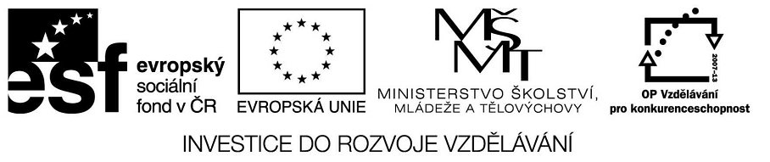

VY_32_INOVACE_23_16

Základní vzdělávání – Jazyk a jazyková komunikace – Anglický jazyk

Název materiálu – Shopping list

Anotace – Žáci si procvičí základní slovní zásobu,kreslením jednotlivých anglických
slovíček

Autor - Mgr. Radek Hulva

Jazyk – angličtina

Očekávaný výstup – žák odpovídá na testové otázky.Využívá získané znalosti.

Speciální vzdělávací potřeby - žádné

Klíčová slova – draw, crayons, shopping list

Druh učebního materiálu – pracovní list

Druh interaktivity - aktivita

Cílová skupina - žák

Stupeň a typ vzdělávání – základní vzdělávání – první stupeň

Typická věková skupina – 11-12 let

Celková velikost - 63 kB
Shopping list

Look at this shopping list. Take your crayons and draw all these thing on the paper. Don ´t forget anything to draw!!!!!!!

A packet of flour

A chocolate bar

A box of sugar

Three bananas

A loaf of bread

A piece of salami

Two sausages

Two bottles of milk

A jar of honey

Four oranges

